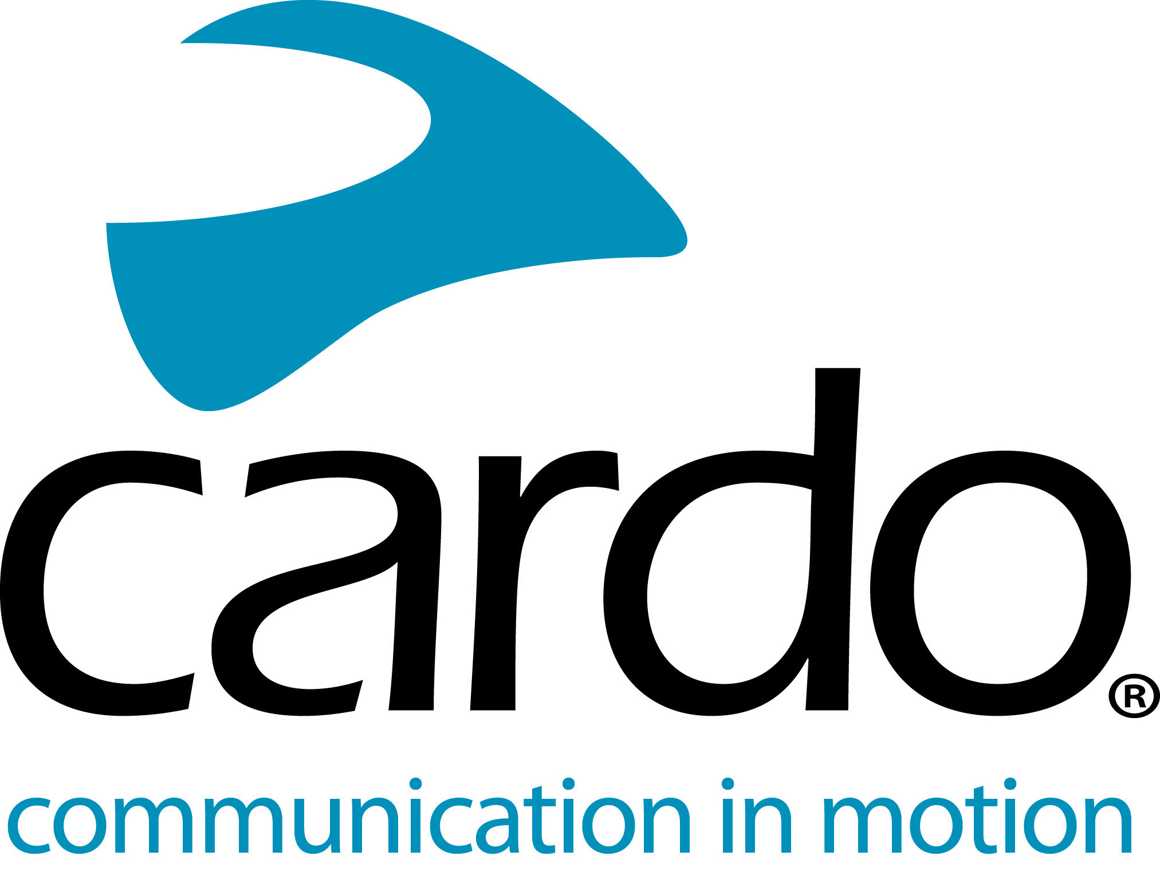
Cardo Systemsが新世代のPACKTALK「PACKTALK EDGE」を発表、偉大な製品が生まれ変わった
【プレイノ（米テキサス州）2022年3月30日PR Newswire＝共同通信JBN】広範な研究開発を経て、Cardoは世界最高のオートバイ通信システムの全く新しい新世代版「PACKTALK EDGE」を発表した。
PACKTALK EDGE
主な特長は以下の通り。
外部アンテナのない新しいスリムなデザイン
より高速、簡単なグルーピングと広帯域インターコムを実現した第2世代のダイナミック・メッシュ・コミュニケーション（DMC）
ナチュラル・ボイス・エンジンのアップグレード
JBLサウンドの向上
ノイズキャンセリング・マイクの改良
あらゆるヘルメットにユニットを簡単かつ確実に取り付けられるマグネット・エアマウント
PACKTALK EDGEは、Cardoの受賞歴のあるDMC技術をさらに一歩進めた第2世代のDMC接続が自慢で、比類のない深みのある広帯域音質、DMCモードでのよりシンプルで高速なグルーピング処理、Bluetoothモードでのより高速なペアリング、ライブ・インターコムBluetooth対応が特長である。
従来モデルに対する「EDGE（優位性）」を確たるものにするため、PACKTALK EDGEは、JBLスピーカーの設計変更と3つの新しいサウンドプロフィルによりサウンドを向上させ、新しいマグネット・クレードルによりあらゆるヘルメットに取り付けられるようにし、ノイズキャンセリング・マイクも改良した。
その他の特長は、13時間のバッテリー寿命、USB-C、20分の急速充電で2時間の乗車、1.5-2時間でフル充電が可能な急速充電の標準装備である。Cardo Connectアプリを通じたワイヤレスでのソフトウエア・アップデートにより、ケーブルやWi-FiアダプターがなくてもPACKTALK EDGEに最新のファームウエアを搭載できる。3年間の長期保証も付いている。
Cardo SystemsのAlon Lumbroso最高経営責任者（CEO）は「PACKTALK EDGEは、当社がこれまでに開発した最高のコミュニケーション機器で、当社の幅広いコミュニケーション機器に素晴らしいフラッグシップモデルが加わることになる。この最新モデルは、品質、目的に合ったイノベーション、ユーザー第一主義というCardoの3本柱の証だ。イノベーションは当社のDNAであり、最新のフラッグシップモデルはその証だ」とコメントした。
新製品PACKTALK EDGEのメーカー希望小売価格は389ドル/389ユーロで、4月下旬に小売店で販売される。PACKTALK BOLDは、PACKTALK EDGEと共に引き続き提供され、世界中で購入可能である。
完全なプレスパックのダウンロードは、こちらから。
詳細については、cardosystems.com を参照するか、Facebook、Twitter、Instagram、YouTubeでの会話に参加を。
▽Cardo Systemsについて
Cardo（カルド）は、パワースポーツユーザー向けのワイヤレス通信とエンターテインメントシステムで世界をリードする企業である。Cardoは、Bluetoothオートバイ通信システムを最初に導入、2015年にはメッシュ・コミュニケーターを最初に導入した。同社の製品は現在、100を超える国々で購入できる。
Cardo Systems
Photo - https://mma.prnewswire.com/media/1772690/Cardo_Systems_PACKTALK_EDGE.jpg
Logo - https://mma.prnewswire.com/media/1772689/Cardo_Systems_Logo.jpg

▽問い合わせ先: press@cardosystems.media

